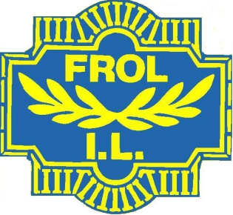 FRIIDRETTSSKOLE 2019



Lek og gøy med hopp, kast og løp!

Friidrettsavdelingen i Frol il arrangerer friidrettsskole for barn f.2007-2011.

* Friidrettsskolen vil foregå fem tirsdager på Moan, friidrettsbanen.
* Oppstart tirsdag 07.mai
* Øvrige datoer: 14.05., 21.05., 28.05. og 04.06.
* Treningstiden vil være fra kl. 18.00-19.15.
* Deltagerpremie (T-skjorte og diplom).
* Torsdag 06.06. kan de idrettsskole-deltagerne som ønsker delta på et friidrettsstevne på Moan (N.B. Påmeldingsfrist 01.06.)
* Friidrettsskolen koster kr. 250 pr deltager og kan ta imot maks antall 40 barn
* Påmeldingslenke: http:// www.deltager.no/Idrettsleker/FrolFriidrett

Påmeldingen er åpen i tidsrommet 22.04-02.05.2019.



Kontaktperson:

Bente Kjønstad tlf. 92627290